วันที่ | กำหนดการ | เช้า | เที่ยง | เย็น | โรงแรม
1 | กรุงเทพฯ (ท่าอากาศยานสุวรรณภูมิ) | X | X | X
2 | กรุงเทพฯ (ท่าอากาศยานสุวรรณภูมิ) – ปักกิ่ง (CA980:01.15-06.55) – จัตุรัสเทียนอันเหมิน – พระราชวังโบราณกู้กง – หอบูชาเทียนถาน |  |  |  | RAMADA BEIJING HOTEL หรือเทียบเท่า 4 ดาว
3 | POP LAND – POP MART – ร้านนวดเท้า – ร้านไข่มุก – ถนนหวังฟู่จิ่ง – POP MART |  |  |  | RAMADA BEIJING HOTEL หรือเทียบเท่า 4 ดาว
4 | พระราชวังฤดูร้อนอวี้เหอหยวน – กำแพงเมืองจีนด่านจวีหยงกวน – ร้านบัวหิมะ – ร้านหยก – ช้อปปิ้งย่านซานหลี่ถุน – POP MART |  |  |  | RAMADA BEIJING HOTEL หรือเทียบเท่า 4 ดาว
5 | วัดลามะ – พิพิทธภัณฑ์ภาพยนต์จีน – ปักกิ่ง – กรุงเทพฯ (ท่าอากาศยานสุวรรณภูมิ) (CA979:20.10 –23.55)
กรุณาเตรียมค่าทิปหัวหน้าทัวร์,ไกด์และคนขับรถ จำนวน 1,500 บาท ตลอดการเดินทาง
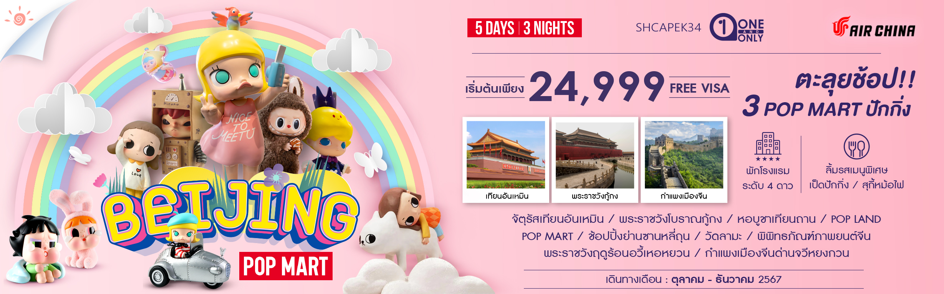

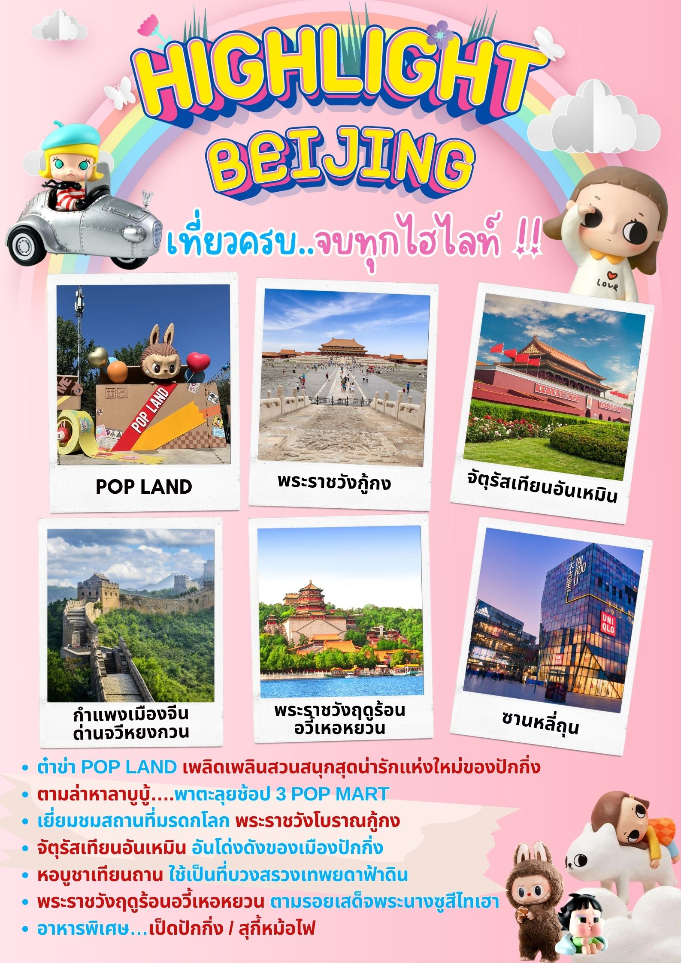

โปรแกรมการเดินทาง

วันแรก กรุงเทพฯ (ท่าอากาศยานสุวรรณภูมิ)

22.00 น. พร้อมกันที่ ท่าอากาศยานสุวรรณภูมิ ณ อาคารผู้โดยสารขาออก (ระหว่างประเทศ) ชั้น 4 ประตู 9 บริเวณ ISLAND-U สายการบิน AIR CHINA (CA) โดยมีเจ้าหน้าที่จากทางบริษัทฯ คอยต้อนรับ และอำนวยความสะดวกแด่ท่านก่อนออกเดินทาง
วันที่สอง กรุงเทพฯ (ท่าอากาศยานสุวรรณภูมิ) – ปักกิ่ง (CA980:01.15-06.55) – จัตุรัสเทียนอันเหมิน – พระราชวังโบราณกู้กง – หอบูชาเทียนถาน

01.15 น. เหินฟ้าสู่ ปักกิ่ง โดยสายการบิน AIR CHINA เที่ยวบินที่ CA980
(บริการอาหารและเครื่องดื่มบนเครื่อง)
06.55 น. เดินทางถึง สนามบินกรุงปักกิ่ง เมืองประวัติศาสตร์เก่าแก่ เดิมทีปักกิ่งเคยเป็นเมืองสำคัญทางการค้าของอาณาจักรเยี่ยนเมื่อ 500 ปีก่อนคริสตกาล ผ่านพิธีการตรวจคนเข้าเมืองนำท่านเดินทางสู่ภัตตาคาร
เช้า รับประทานอาหารเช้าที่ภัตตาคาร หรือ บริการ KFC ท่านละ 1 ชุด
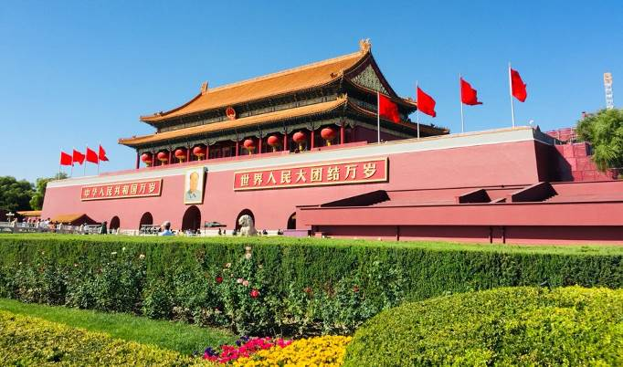 นำท่านเดินทางสู่ จัตุรัสเทียนอันเหมิน จัตุรัสที่ใหญ่ที่สุดในโลก ชมศาลาประชาคมที่สามารถบรรจุคนได้นับหมื่นคน ชมอนุเสาวรีย์วีรชน ให้ท่านถ่ายภาพไว้เป็นที่ระลึก
จากนั้นนำท่านผ่านประตูเข้าสู่ พระราชวังโบราณกู้กง ซึ่งในอดีตเคยเป็นที่ประทับของจักรพรรดิ์ในสมัยราชวงศ์ หมิง และชิง รวม 24 รัชกาล ภายในประกอบด้วยห้องต่างๆ ถึง 9,999 ห้อง บนเนื้อที่กว่า 720,000 ตารางเมตร

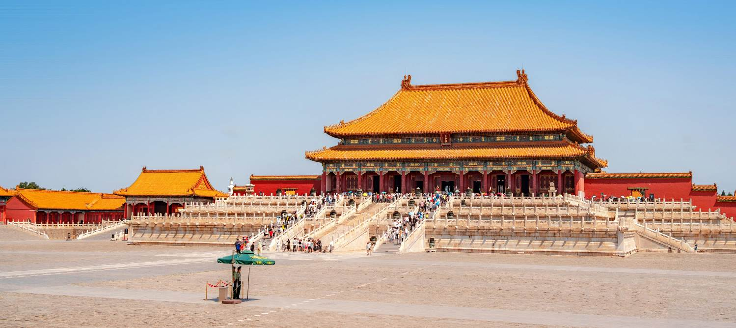
หมายเหตุ ปัจจุบันพระราชวังกู้กง มีกำหนดเปิดจองตั๋วออนไลน์ล่วงหน้าก่อนเข้าชม 7 วันและจำกัดจำนวนคนเข้าชมต่อวัน หากในกรณีทางบริษัทที่จีนไม่สามารถจองตั๋วเข้าชมได้ บริษัทขอเปลี่ยนรายการเป็น วังกงหวังฝู่ ทดแทน หรือโปรแกรมอื่นตามความเหมาะสม
เที่ยง รับประทานอาหารกลางวันที่ภัตตาคาร
บ่าย นำท่านสู่ หอบูชาเทียนถาน ถูกลงทะเบียนเป็นมรดกโลก ในปี ค.ศ. 1998 หนึ่งในสถานที่ท่องเที่ยวที่โด่งดังที่สุด แห่งหนึ่งในจีน สร้างขึ้นมาตั้งแต่สมัยราชวงศ์หมิง ค.ศ. 1420
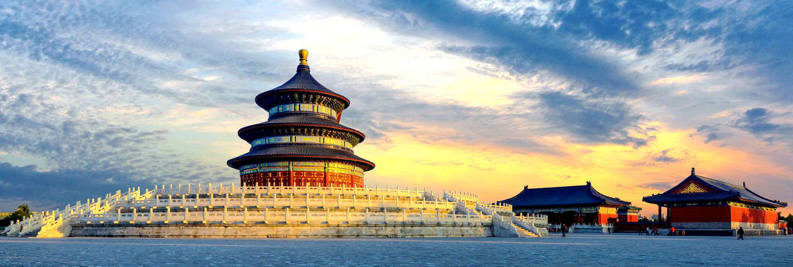

ค่ำ รับประทานอาหารค่ำ ณ ภัตตาคาร
พักที่ RAMADA BEIJING HOTEL หรือเทียบเท่า ระดับ 4 ดาว

วันที่สาม POP LAND – POP MART – ร้านนวดเท้า – ร้านไข่มุก – ถนนหวังฟู่จิ่ง – POP MART

เช้า รับประทานอาหารเช้า ณ ห้องอาหารโรงแรม

นำท่านสู่ POP LAND (รวมเฉพาะบัตรค่าเข้า) สวนสนุกป๊อปแลนด์ โดยป๊อปมาร์ทแห่งแรกของโลก ในกรุงปักกิ่งพร้อมพื้นที่ธีมตัวละครแบบอินเทอร์แอคทีฟ เช่น ปราสาท Molly, Labubu Adventure Forest และอื่นๆ POP LAND ได้ ปรับปรุงสวนสาธารณะ Chaoyang Park ที่ใหญ่ที่สุดในกรุงปักกิ่ง ประเทศจีน ให้กลายเป็นพื้นที่พักผ่อนและความบันเทิงที่เต็มไปด้วยตัวละครอันเป็นที่รัก เช่น Molly, Labubu, Dimoo และอีกมากมาย ภายในยังมีร้านอาหาร คาเฟ่ อิสระให้ท่านเลือกซื้อของ POP MART ใน POP LAND ตามอัธยาศัย

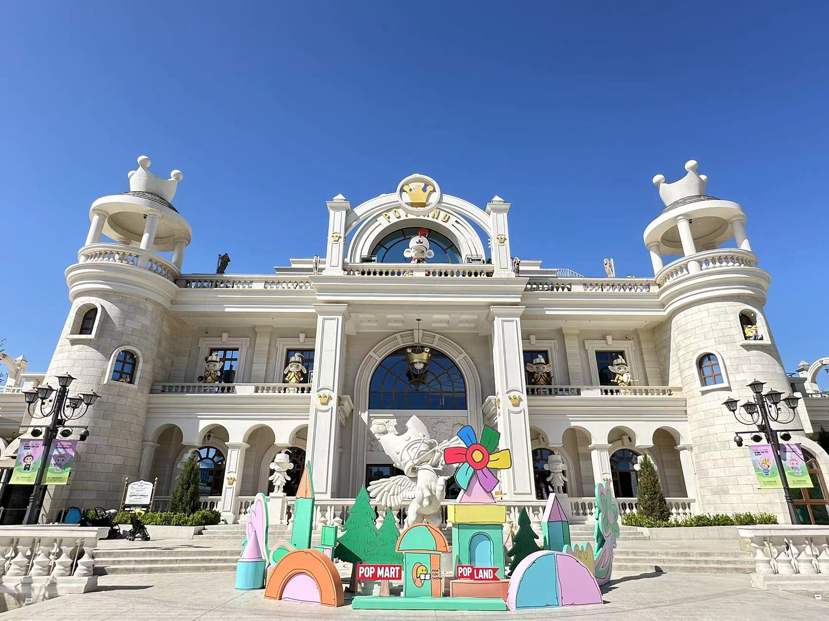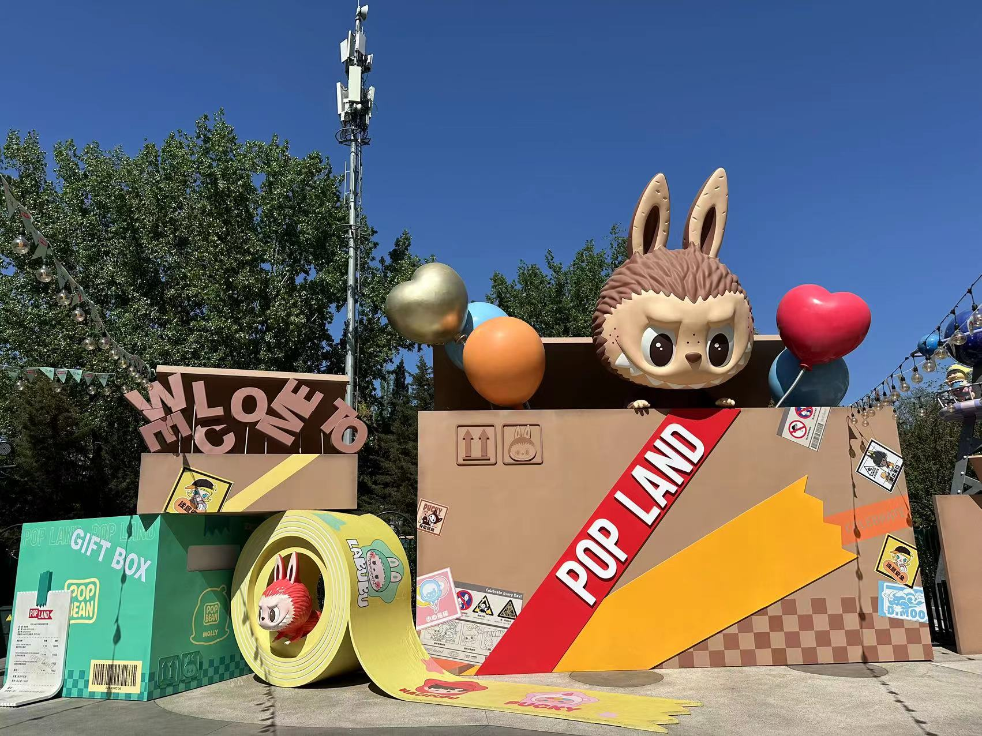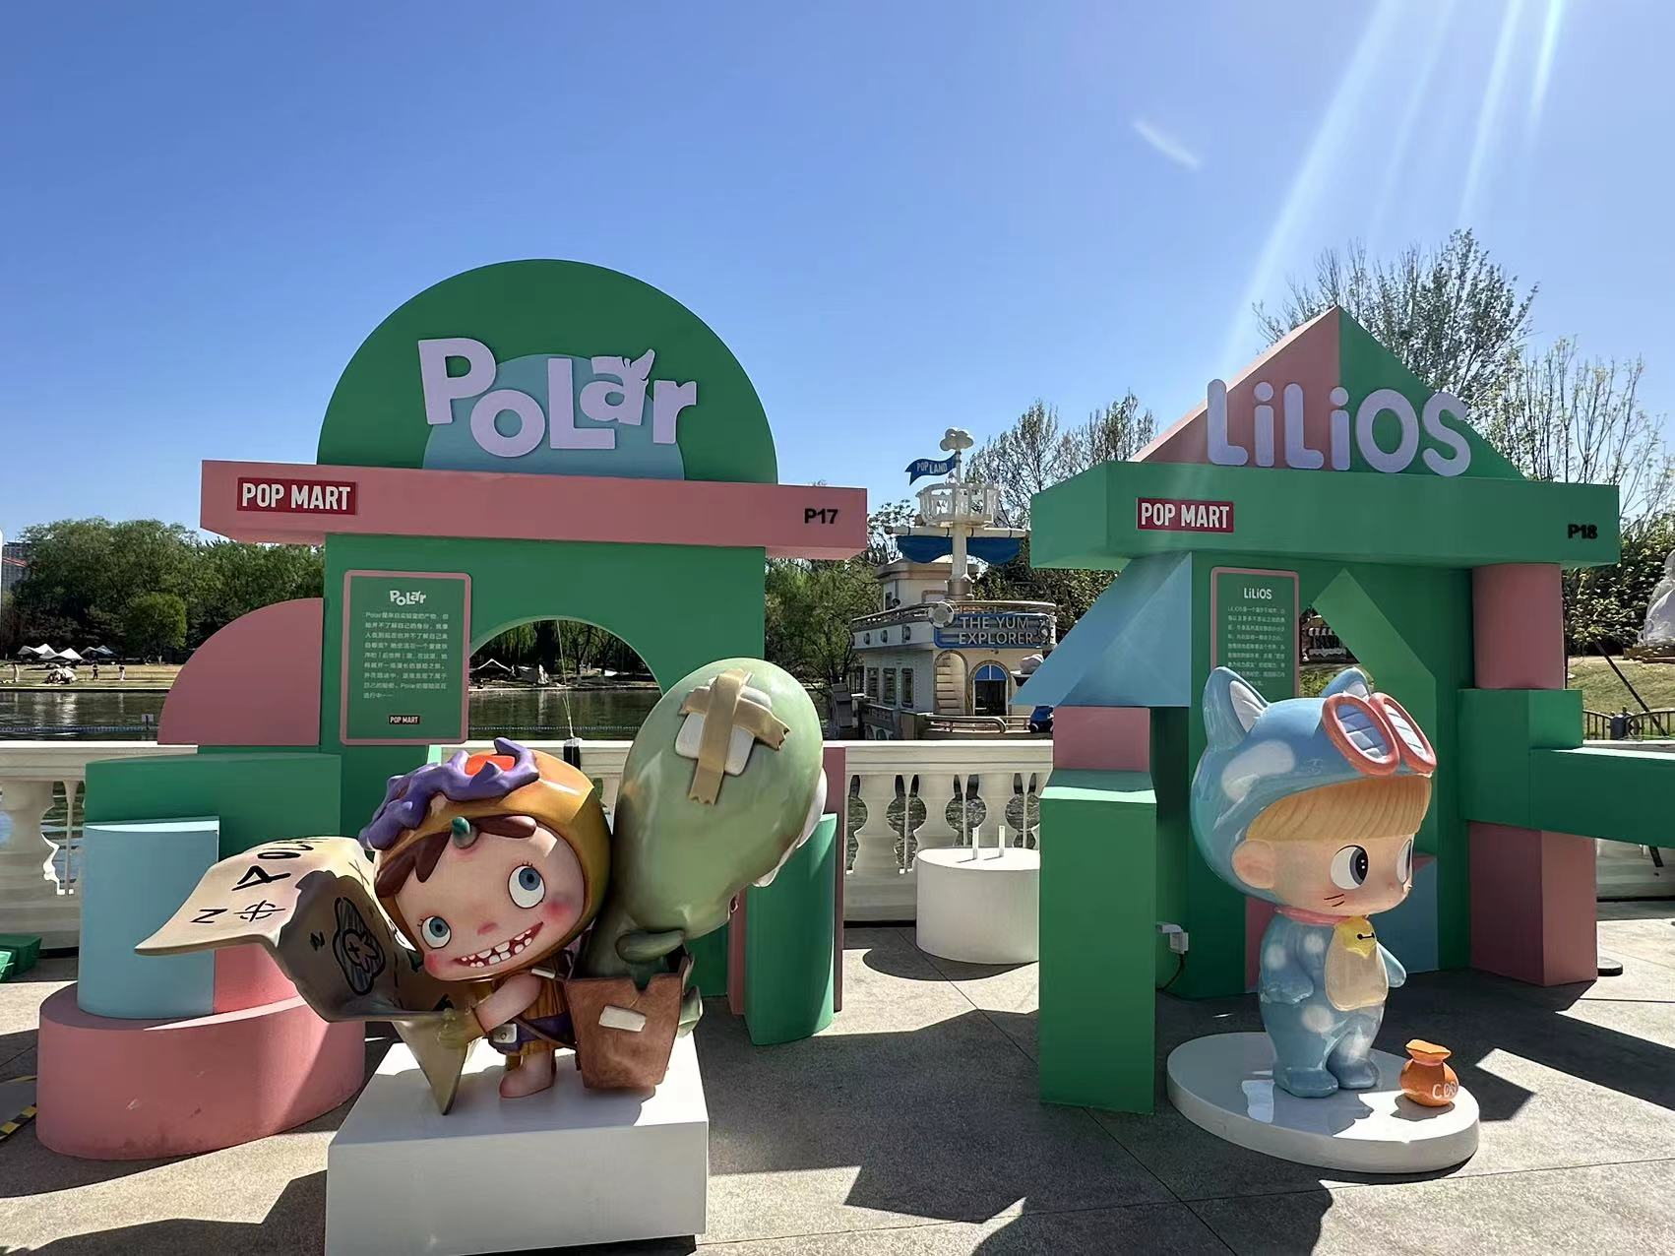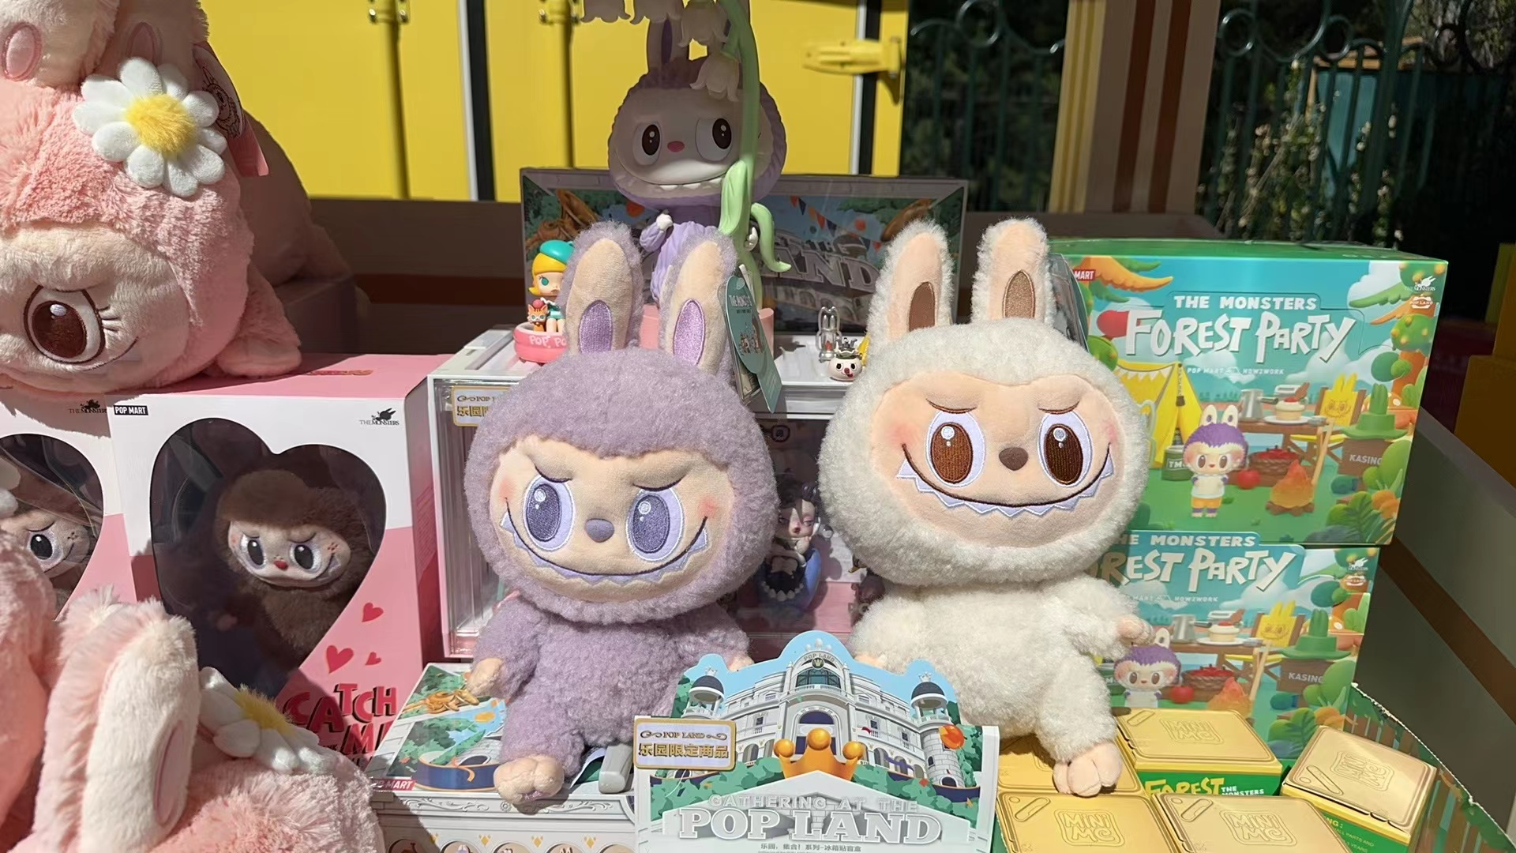

เที่ยง รับประทานอาหารกลางวันที่ภัตตาคาร

บ่าย นำท่านเดินทางสู่ ร้านนวดเท้า ชมการสาธิต การนวดเท้า ซึ่งเป็นอีกวิธีหนึ่งในการผ่อนคลายความเครียด ปรับสมดุลให้การไหลเวียนของโลหิตด้วยวิธีธรรมชาติ และนำท่านเดินทางสู่ ร้านไข่มุก ที่มีชื่อเสียงของเมืองจีน อาทิเช่น ครีมไข่มุก ผงไข่มุก เป็นต้น

จากนั้นนำท่านเดินทางสู่ ถนนหวังฟูจิ่ง เป็นศูนย์กลางสำหรับการช้อปปิ้งที่คึกคักมากที่สุดของเมืองหลวงปักกิ่ง เชิญท่านอิสระช้อปปิ้งตามอัธยาศัย และให้ท่านได้เลือกซื้อเลือกชม ร้าน POP MART ที่ของแน่นให้ท่านได้เลือกหาอย่างจุใจ
ค่ำ รับประทานอาหารค่ำที่ภัตตาคาร
พักที่ RAMADA BEIJING HOTEL หรือเทียบเท่า ระดับ 4 ดาว

วันที่สี่ พระราชวังฤดูร้อนอวี้เหอหยวน - กำแพงเมืองจีนด่านจวีหยงกวน – ร้านบัวหิมะ - ร้านหยก – ช้อปปิ้งย่านซานหลี่ถุน – POP MART

เช้า รับประทานอาหารเช้า ณ ห้องอาหารโรงแรม
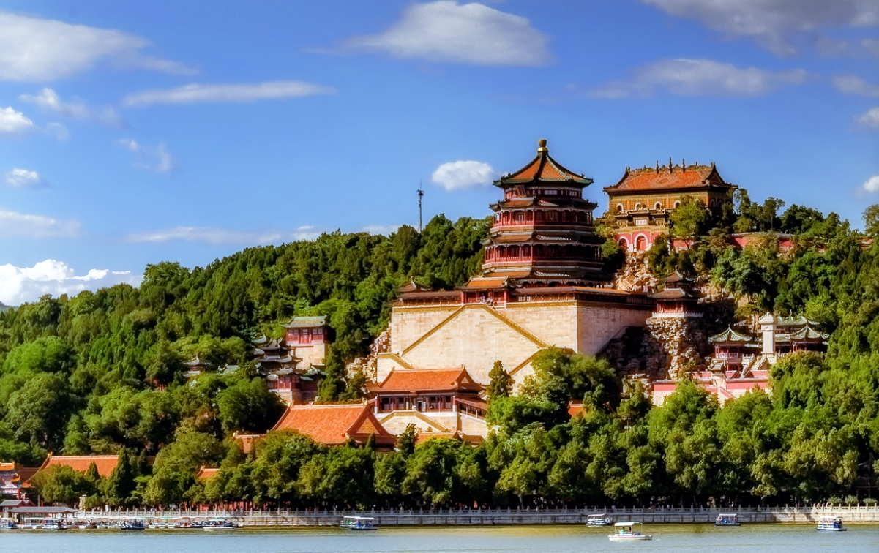นำท่านเดินทางสู่ พระราชวังฤดูร้อน “อวี้เหอ หยวน” ซึ่งตั้งอยู่ในเขตชานเมืองด้านทิศตะวันตกเฉียงเหนือของกรุงปักกิ่ง เป็นพระราชอุทยานที่มีทัศนียภาพที่สวยงามมากแห่งหนึ่ง มีเนื้อที่ทั้งหมด 290 เฮกต้าร์ ประกอบด้วยเนื้อที่ที่เป็นนํ้า 3 ส่วน เนื้อที่ที่เป็นดิน 1 ส่วน ประกอบด้วยสองส่วนคือ เขา"ว่านโซ่วซาน" และ ทะเลสาบ "คุนหมิงหู" บนเขาว่านโซ่วซาน ได้สร้างวิหาร ตำหนัก พลับพลา และเก๋งจีนอันงดงามไว้หลายรูปหลายแบบ ตั้งอยู่ลดหลั่นรับกันกับภูมิภาพ ที่เชิงเขามีระเบียงทางเดินที่มีระยะทางไกลถึง 728 เมตร ในทะเลสาบคุนหมิงมีเกาะเล็ก ๆ เกาะหนึ่ง มี สะพาน 17 โค้งอันสวยงามเชื่อมติดกับฝั่ง ทั่วทั้งอุทยานจัดไว้ได้สัดส่วนงดงามตระการตาซึ่งแสดงให้เห็นถึงเอกลักษณ์ของศิลปะในการสร้างอุทยานของจีน
เที่ยง รับประทานอาหารกลางวันที่ภัตตาคาร เมนูพิเศษ…เป็ดปักกิ่ง
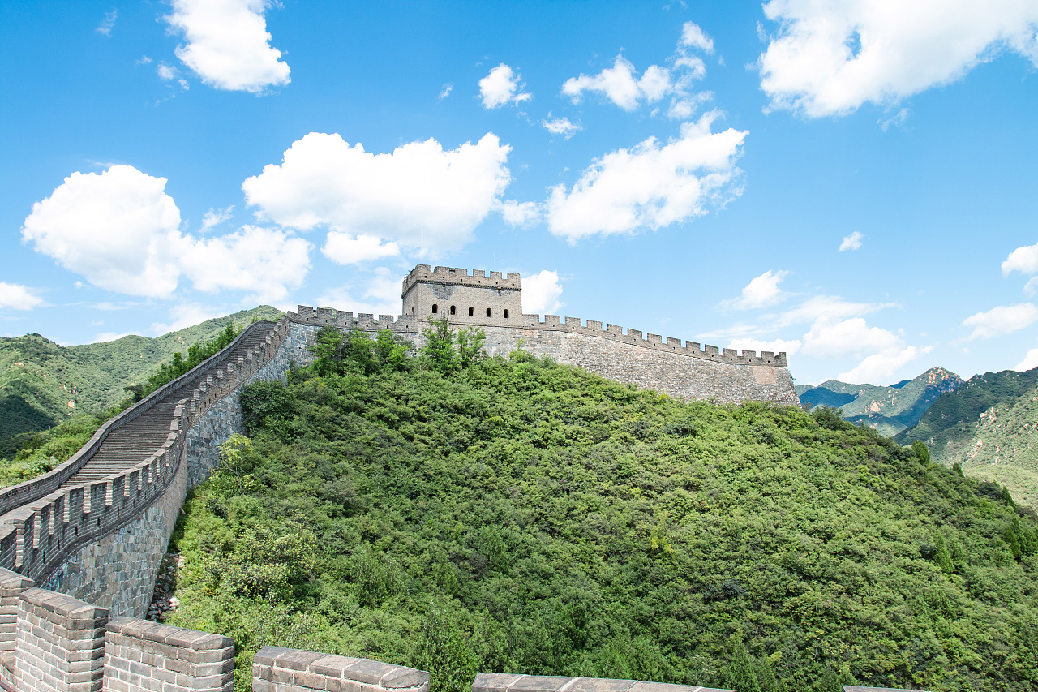บ่าย นำท่านเดินทางสู่ กำแพงเมืองจีนด่านจวีหยงกวน เป็นกำแพงที่มีป้อมคั่นเป็นช่วง ๆ ของจีนสมัยโบราณ สร้างในสมัยพระเจ้าจิ๋นซีฮ่องเต้เป็นครั้งแรก กำแพงส่วนใหญ่ที่ปรากฏในปัจจุบันสร้างขึ้นในสมัยราชวงศ์หมิง ทั้งนี้เพื่อป้องกันการรุกรานจากพวกมองโกล และพวกเติร์ก มีความยาวทั้งหมดถึง 6,350 กิโลเมตร นับเป็น 1 ใน 7 สิ่งมหัศจรรย์ของโลก
นำท่านเดินทางสู่ ร้านบัวหิมะ ชมครีมเป่าซู่ถัง หรือที่รู้จักกันดีในชื่อ บัวหิมะ สรรพคุณเป็นเลิศในด้านรักษา แผล ไฟไหม ผุพอง และแมลงกัดต่อยเป็นยาสามัญประจำบ้าน และนำท่านเดินทางสู่ ร้านหยก ซึ่งเป็นเครื่องประดับนำโชค ให้ท่านได้เลือกซื้อเป็นของฝากล้ำค่า
ค่ำ รับประทานอาหารค่ำที่ภัตตาคาร เมนูพิเศษ…สุกี้หม้อไฟ
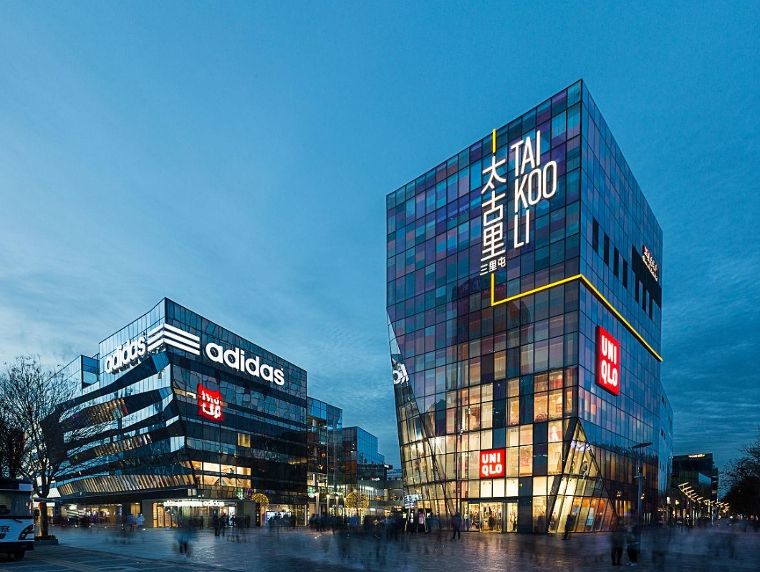นําท่านเดินทางสู่ ย่านซานหลี่ถุน ถือเป็นย่านช้อปย่านกินย่านเที่ยวที่มีชื่อเสียงมากแห่งหนึ่งในกรุงปักกิ่งเมืองหลวงของจีน หรือเรียกว่า สยามสแควร์ปักกิ่ง และให้ท่านได้เลือกซื้อเลือกชม ร้าน POP MART ที่ของแน่นให้ท่านได้เลือกหาอย่าจุใจ

พักที่ RAMADA BEIJING HOTEL หรือเทียบเท่า ระดับ 4 ดาว
วันที่ห้า วัดลามะ – พิพิธภัณฑ์ภาพยนต์จีน – ปักกิ่ง – กรุงเทพฯ(ท่าอากาศยานสุวรรณภูมิ)
(CA979:20.10-23.55)

เช้า รับประทานอาหารเช้า ณ ห้องอาหารโรงแรม
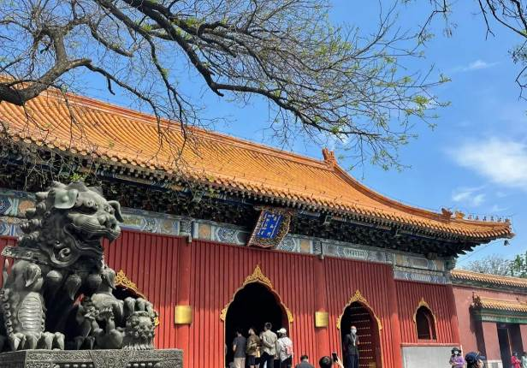นำท่านเดินทางสู่ วัดลามะ “ยงเหอกง” สร้างขึ้นในปี ค.ศ.1694 แต่เดิมเคยเป็นตำหนักที่ประทับของจักรพรรดิหย่งเจิ้น ผู้เป็นพระราชบิดาของจักรพรรดิเฉียนหลงแห่งราชวงศ์ชิง ต่อมาที่นี่ได้กลายป็นศูนย์กลางของศาสนาพุทธนิกาย มหายาน และศิลปแบบธิเบต ท่านจะได้นมัสการพระพุทธรูปอารยเมตไตรย์ที่งดงาม โดยเชื่อกันว่าเป็นงานแกะสลัก จากไม้จันทน์เพียงชิ้นเดียว ซึ่งประดิษฐานอยู่ภายในศาลาหมื่นสุข “ว่านฟู่เก๋อ”
เที่ยง รับประทานอาหารกลางวันที่ภัตตาคาร
บ่าย นำท่านเดินทางสู่ พิพิธภัณฑ์ภาพยนตร์จีน เป็นอาคารสำคัญที่เฉลิมฉลองครบรอบ 100 ปี การกำเนิดของภาพยนตร์จีน เป็นการจัดแสดงพัฒนาการของภาพยนตร์จีนที่มีอายุนับศตวรรษ มีห้องนิทรรศการ 20 ห้อง ความยาวแถวนิทรรศการ 2,970 เมตร รวมถึงภาพยนตร์มากกว่า 1,500 เรื่อง รูปภาพมากกว่า 4,300 ภาพ ปัจจุบันก็กลายเป็นแหล่งเช็คอินแห่งใหม่ของคนท้องถิ่นและนักท่องเที่ยว ใครที่ไปปักกิ่งก็ไม่พลาดที่จะถ่ายรูปกับพิพิธภัณฑ์แห่งนี้
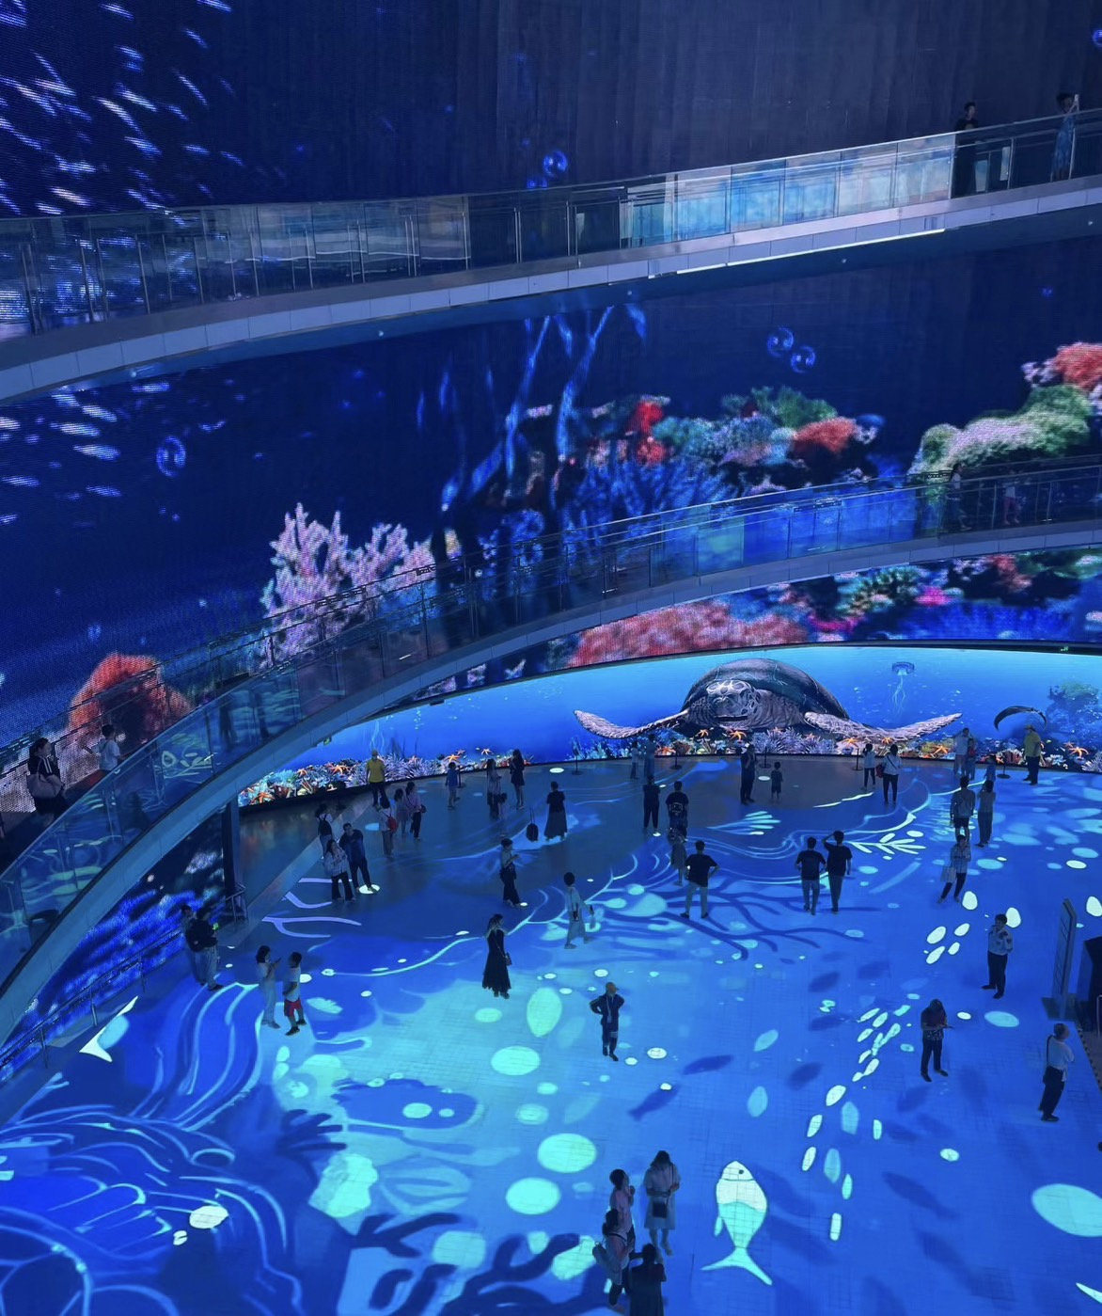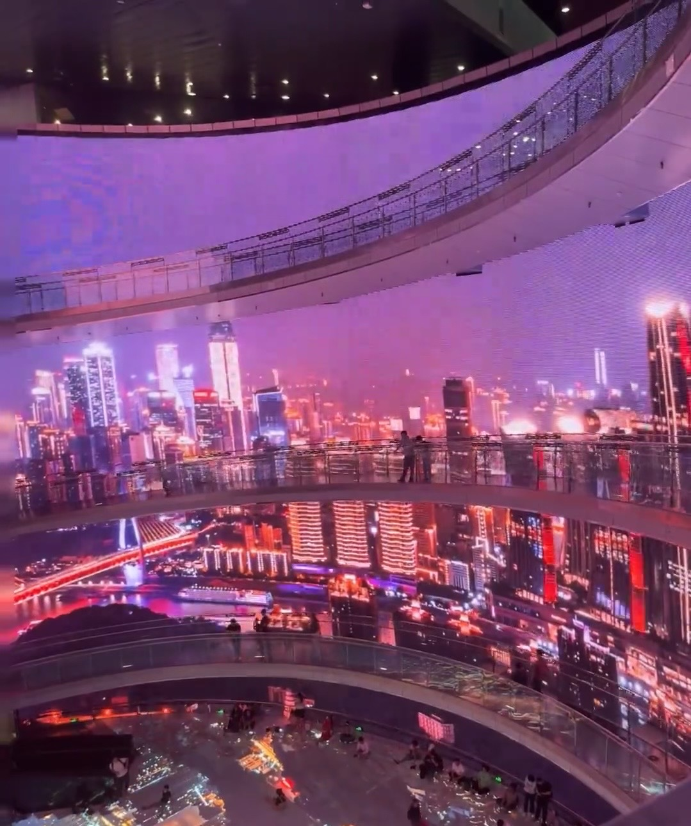

สมควรแก่เวลา กรุณาตรวจเช็คสัมภาระให้เรียบร้อย เพื่อเตรียมตัวเดินทางสู่สนามบินเพื่อกลับกรุงเทพฯ
20.10 น. ออกเดินทางสู่ กรุงเทพฯ โดยสายการบิน AIR CHINA เที่ยวบินที่ CA979
(บริการอาหารและเครื่องดื่มบนเครื่อง)
23.55 น ถึง กรุงเทพฯ โดยสวัสดิภาพ พร้อมความประทับใจ......... ☺ ☺ ☺ ☺
********ขอบคุณทุกท่านที่ใช้บริการ********
☺ ☺ ☺ ☺ ซื่อสัตย์ จริงใจ ห่วงใย เน้นบริการ คืองานของเรา ☺ ☺ ☺ ☺

**หมายเหตุ: โปรแกรมและราคาสามารถเปลี่ยนแปลงได้ตามความเหมาะสมโดยไม่ต้องแจ้งให้ทราบล่วงหน้าทางบริษัทฯ จะถือผลประโยชน์ของลูกค้าเป็นสำคัญ**

***ในกรณีที่ลูกค้าต้องออกตั๋วโดยสารภายในประเทศ (เครื่องบิน ,รถทัวร์ ,รถไฟ) กรุณาติดต่อเจ้าหน้าที่ของบริษัทฯ เพื่อเช็คว่ากรุ๊ปมีการคอนเฟิร์มเดินทางก่อนทุกครั้ง เนื่องจากสายการบินอาจมีการปรับเปลี่ยนไฟล์ทบิน หรือเวลาบิน โดยไม่ได้แจ้งให้ทราบล่วงหน้า ทางบริษัทฯ จะไม่รับผิดชอบใด ๆ ในกรณี ถ้าท่านออกตั๋วภายในโดยไม่แจ้งให้
ทราบและหากไฟล์ทบินมีการปรับเปลี่ยนเวลาบิน เพราะถือว่าท่านยอมรับในเงื่อนไขดังกล่าว***

อัตราค่าบริการ (ราคาต่อท่าน)

วันเดินทาง | ราคาทัวร์ผู้ใหญ่  พักห้องละ 2-3 ท่าน  (15 ท่านออกเดินทาง) | เด็กอายุ 2-20 ปี พักกับผู้ใหญ่ | พักเดี่ยว  จ่ายเพิ่ม | ราคาทัวร์  ผู้ใหญ่  ไม่รวมตั๋ว
16 – 20 ตุลาคม 2567 | 26,999 บาท/ท่าน | 29,999 บาท/ท่าน | 5,000 บาท | 19,999 บาท
18 – 22 ตุลาคม 2567 | 29,999 บาท/ท่าน | 32,999 บาท/ท่าน | 5,000 บาท | 19,999 บาท
23 – 27 ตุลาคม 2567 | 26,999 บาท/ท่าน | 29,999 บาท/ท่าน | 5,000 บาท | 19,999 บาท
6 – 10 พฤศจิกายน 2567 | 24,999 บาท/ท่าน | 27,999 บาท/ท่าน | 5,000 บาท | 15,999 บาท
20 – 24 พฤศจิกายน 2567 | 24,999 บาท/ท่าน | 27,999 บาท/ท่าน | 5,000 บาท | 15,999 บาท
6 – 10 ธันวาคม 2567 | 26,999 บาท/ท่าน | 29,999 บาท/ท่าน | 5,000 บาท | 16,999 บาท
11 – 15 ธันวาคม 2567 | 26,999 บาท/ท่าน | 29,999 บาท/ท่าน | 5,000 บาท | 16,999 บาท
19 – 23 ธันวาคม 2567 | 26,999 บาท/ท่าน | 29,999 บาท/ท่าน | 5,000 บาท | 16,999 บาท
อัตราค่าบริการดังกล่าวรวม

- ค่าตั๋วเครื่องบินชั้นทัศนาจร ไป-กลับ พร้อมกรุ๊ป ตามที่ระบุไว้ในรายการเท่านั้น ตั๋วเครื่องบินที่ใช้เป็นแบบกรุ๊ปไม่สามารถเลือกที่นั่งล่วงหน้าได้ (ท่านจะได้รับที่นั่งแบบสุ่มเท่านั้น)
- ค่าภาษีสนามบินทุกแห่ง หากสายการบินมีการปรับราคาภาษีน้ำมันขึ้น ทางบริษัทฯ ขอสงวนสิทธิ์เก็บค่าภาษีน้ำมันเพิ่มตามความเป็นจริง ก่อนการเดินทาง**ราคาทัวร์นี้เช็คภาษีน้ำมัน ณ วันที่ 10 ก.ย.67 **
- ค่าโรงแรมระดับมาตรฐาน (พักห้องละ 2-3 ท่าน)
กรณีห้อง TWIN BED (เตียงเดี่ยว 2 เตียง) ซึ่งโรงแรมไม่มีหรือเต็ม ทางบริษัทขอปรับเป็นห้อง DOUBLE BED แทนโดยมิต้องแจ้งให้ทราบล่วงหน้า หรือ หากต้องการห้องพักแบบ DOUBLE BED ซึ่งโรงแรมไม่มีหรือเต็ม ทางบริษัทขอปรับเป็นห้อง TWIN BED แทนโดยมิต้องแจ้งให้ทราบล่วงหน้า เช่นกัน กรณีพักแบบ TRIPLE ROOM 3 ท่าน 1 ห้อง ท่านที่ 3 อาจเป็นเสริมเตียง หรือ SOFA BED หรือ เสริมฟูกที่นอน ทั้งนี้ขึ้นอยู่กับรูปแบบการจัดห้องพักของโรงแรมนั้นๆ
- ค่าอาหาร ตามที่ระบุไว้ในรายการ
- ค่ายานพาหนะ และค่าธรรมเนียมเข้าชมสถานที่ต่างๆ ตามที่ระบุไว้ในรายการ
- น้ำหนักสัมภาระ ท่านละไม่เกิน 23 กิโลกรัม จำนวนท่านละ 1 ใบ สัมภาระติดตัวขึ้นเครื่องได้ 1 ชิ้น ต่อท่าน น้ำหนักต้องไม่เกิน 7 กิโลกรัม, ค่าประกันวินาศภัยเครื่องบินตามเงื่อนไขของแต่ละสายการบินที่มีการเรียกเก็บ
- ค่าประกันอุบัติเหตุระหว่างการเดินทาง ท่านละไม่เกิน 1,000,000 บาท (ค่ารักษาพยาบาล 500,000 บาท) คุ้มครองผู้เอาประกันที่มีอายุตั้งแต่ 1 เดือนขึ้นไป และผู้เอาประกันอายุระหว่าง 1 เดือน ถึง 15 ปี และผู้ที่มีอายุสูงกว่า 70 ปี ขึ้นไป ค่าชดเชยทั้งหลายตามกรมธรรม์จะลดลงเหลือเพียงครึ่งหนึ่งของค่าชดเชยที่ระบุไว้ในกรมธรรม์ทั้งนี้ย่อมอยู่ในข้อจำกัดที่มีการตกลงไว้กับบริษัทประกันชีวิต ในการเคลมประกันทุกกรณี ต้องมีใบเสร็จ และมีเอกสารรับรองทางการแพทย์ หรือจากหน่วยงานที่เกี่ยวข้อง
การประกันไม่คุ้มครอง
กรณีที่เสียชีวิต หรือ เจ็บป่วยทางร่างกายด้วยโรคประจำตัว, การติดเชื้อ, ไวรัส, ไส้เลื่อน, ไส้ติ่ง, อาการที่เกี่ยวข้องกับการติดยา, โรคติดต่อทางเพศสัมพันธ์, การบาดเจ็บจากความเสียหายโดยเจตนา, การฆ่าตัวตาย, เสียสติ, ตกอยู่ภายใต้อำนาจของสุรายาเสพติด, บาดเจ็บจากการทะเลาะวิวาท การแท้งบุตร, การบาดเจ็บเนื่องมาจากอาชญากรรม, จลาจล, นัดหยุดงาน, การก่อการร้าย การยึดพาหนะ และการปล้นอากาศยาน (Terrorism, Hijack, Skyjack) และ อื่นๆตามเงื่อนไขในกรมธรรม์อั
- ค่าบริการดังกล่าว (ข้อ 1-7) เป็นค่าบริการเฉพาะผู้เดินทางที่เป็นชาวไทยเท่านั้น!!!

อัตราค่าบริการดังกล่าวไม่รวม

- ค่าธรรมเนียมยื่นวีซ่าท่องเที่ยวเข้าประเทศจีน ผู้ถือหนังสือเดินทางไทย (หมายเหตุ : ตั้งแต่วันที่ 1 มีนาคม 2567 จีนยกเลิกการขอวีซ่าสำหรับหนังสือเดินทางไทย ท่านสามารถเข้าจีนโดยไม่ต้องขอวีซ่า ) ยกเว้นกรณีการพำนักถาวร การทำงาน การศึกษา กิจกรรมด้านสื่อ หรือกิจกรรมอื่น ๆ ที่จำเป็นต้องได้รับการอนุญาตล่วงหน้าจากหน่วยงานที่รับผิดชอบของอีกฝ่ายหนึ่ง
- ค่าทำหนังสือเดินทางทุกประเภท
- ค่าดำเนินการคัดกรองตรวจหาเชื้อ RT-PCR หรือ ATK ในกรณีที่ประเทศจีนต้องให้ตรวจ
- ค่าใช้จ่ายอื่นๆ ที่นอกเหนือจากรายการระบุ เช่น ค่าใช้จ่ายส่วนตัวอื่นๆ ฯลฯ
- กรุณาเตรียมค่าทิปหัวหน้าทัวร์ ไกด์และคนขับรถ รวม 1,500 บาทต่อคน (เด็กชำระทิปเท่ากับผู้ใหญ่)
- ค่าภาษีมูลค่าเพิ่ม VAT 7 % และหักภาษี ณ ที่จ่าย 3 % ในกรณีที่ลูกค้าต้องการใบเสร็จรับเงินที่ถูกต้อง จะต้องบวกค่าภาษีมูลค่าเพิ่ม และหัก ณ ที่จ่าย จากยอดขายจริงทั้งหมดเท่านั้น และโปรดแจ้งทางบริษัทฯ จะออกให้ภายหลัง ขอสงวนสิทธิ์ออกใบเสร็จที่ถูกให้กับบริษัททัวร์เท่านั้น
- ค่าวีซ่าจีนสำหรับชาวต่างชาติ
- ค่าธรรมเนียมน้ำมันและภาษีสนามบิน ในกรณีที่สายการบินมีการปรับขึ้นราคา
- ตามนโยบายของจีนร่วมกับการท่องเที่ยวเมืองจีน เพื่อโปรโมทสินค้าพื้นเมือง ในนามของร้านขายสินค้าพื้นเมือง คือ ร้านบัวหิมะ,ร้านหยก,ร้านนวดเท้า,ไข่มุก ซึ่งจำเป็นต้องระบุไว้ในโปรแกรมทัวร์ เพราะมีผลกับราคาทัวร์ ทางบริษัทฯ จึงอยากเรียนชี้แจงลูกค้าทุกท่านว่า ร้านขายสินค้าพื้นเมืองทุกร้านจำเป็นต้องรบกวนทุกท่านแวะชม ซื้อหรือไม่ซื้อขึ้นอยู่กับความพอใจของลูกค้าเป็นหลัก ไม่มีการบังคับใด ๆ ทั้งสิ้น ถ้าหากลูกค้าไม่มีความประสงค์จะเข้าร้านขายสินค้า หรือหากท่านต้องการแยกตัวออกจากคณะ ทางบริษัทฯ ขอสงวนสิทธิ์ในการเรียกเก็บค่าใช้จ่ายที่เกิดขึ้นจากท่านเป็นจำนวนเงิน 2,000 หยวน /ท่าน

